Diagramas de Maquina de Estado
Projeto: MechSystem – Sistema de Gestão para Oficinas Mecânicas
Versão: 1.0
Data: Maio/2026
Autor: Ryan Cristian
Diciplina: Engenharia de Software III – Prof. Alessandro Fukuta

- Objetivo
Apresentar 3 Diagramas de Máquina de Estado que modelam as transições de estados das entidades mais importantes do MechSystem, mapeados diretamente dos Enums implementados no código-fonte.

- Ordem de Serviço
Descrição
Modela os 5 estados da Ordem de Serviço conforme o enum OrdemServicoStatus e as transições possíveis entre eles.

Referência no Código
- Enum: OrdemServicoStatus.cs
- Valores: Orcamento(0), AguardandoPecas(1), EmAndamento(2), Concluida(3), Cancelada(4)

Diagrama

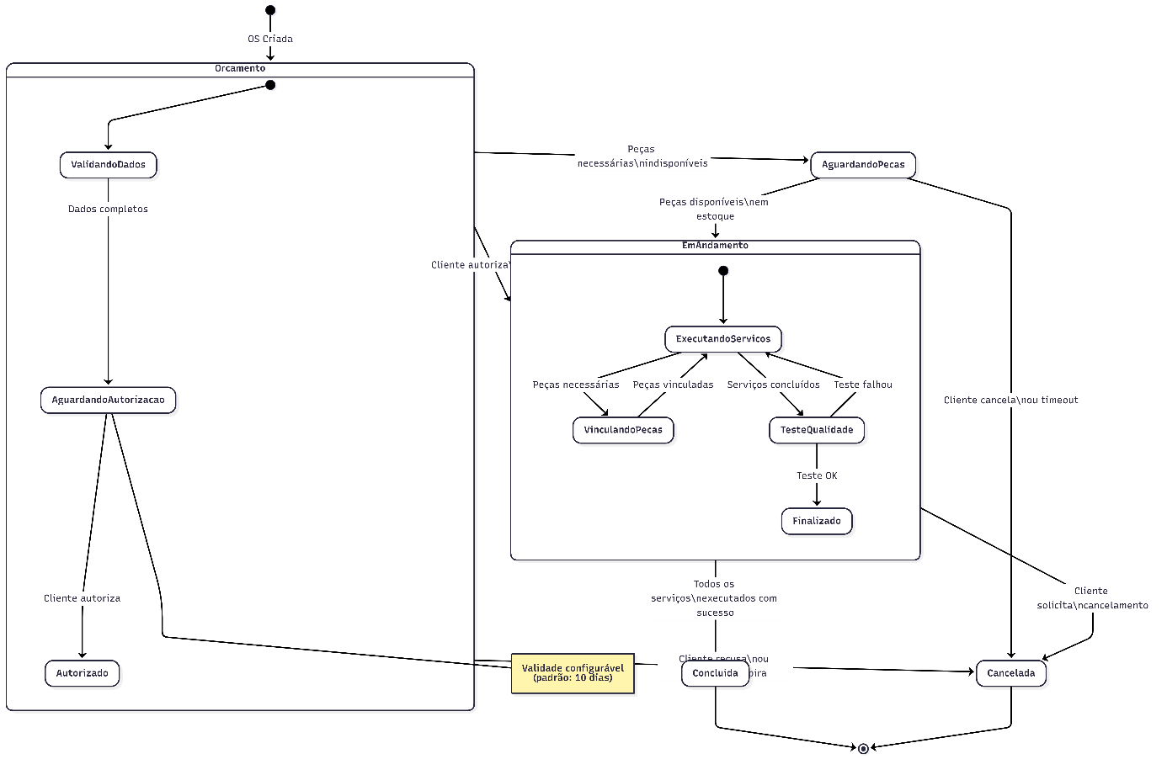

Tabela de Transições
Estado Atual | Evento / Gatilho | Estado Destino | Condição
— | OS Criada | Orçamento | Veículo selecionado, diagnóstico preenchido
Orçamento | Peças indisponíveis | Aguardando Peças | Peças vinculadas sem estoque
Orçamento | Cliente autoriza | Em Andamento | Autorização registrada (UC10)
Orçamento | Cliente recusa / expira | Cancelada | Orçamento expirou ou recusado
Aguardando Peças | Peças chegam | Em Andamento | Estoque atualizado
Aguardando Peças | Cliente cancela | Cancelada | Solicitação do cliente
Em Andamento | Serviços concluídos | Concluída | Todos executados + teste OK
Em Andamento | Cliente cancela | Cancelada | Solicitação do cliente

- Vistoria
Descrição
Modela os 2 estados da Vistoria conforme o enum VistoriaStatus.

Referência no Código
- Enum: VistoriaStatus (linhas 60-67)
- Valores: Pendente(0), Concluida(1)

Diagrama
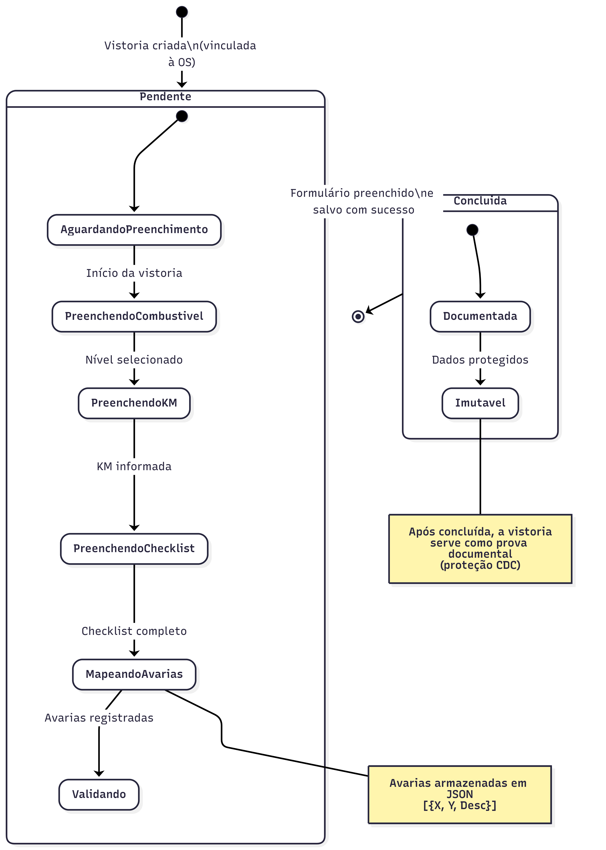

Tabela de Transições
Estado Atual | Evento / Gatilho | Estado Destino | Condição
— | OS criada + vistoria obrigatória | Pendente | Configuração ObrigarVistoriaParaOS = true
Pendente | Formulário preenchido e salvo | Concluída | Campos obrigatórios validados (combustível + KM)

Campos Obrigatórios para Transição Pendente → Concluída
Campo | Tipo | Validação
NivelCombustivel | Enum (1-5) | [Required]
QuilometragemEntrada | int | [Required]

- Usuário
Descrição
Modela os estados do ciclo de vida de um Usuário no sistema, incluindo criação, ativação/desativação e perfis.

Referência no Código
- Modelo: Usuario.cs
- Enum de Perfis: PerfilUsuario.cs
- Campo: Ativo (bool), Perfil (enum)

Diagrama
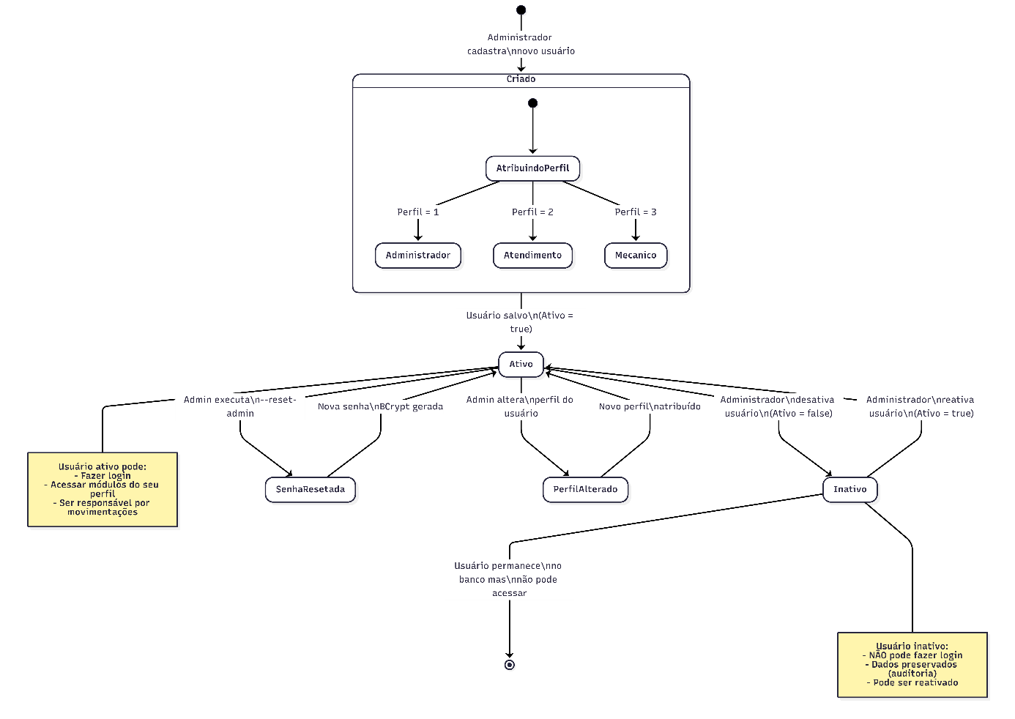

Tabela de Transições
Estado Atual | Evento / Gatilho | Estado Destino | Condição
— | Cadastro de usuário | Criado | Admin preenche Username, Senha, NomeCompleto, Perfil
Criado | Salvar no banco | Ativo | Validações passam, Ativo = true
Ativo | Desativar | Inativo | Admin altera Ativo = false
Inativo | Reativar | Ativo | Admin altera Ativo = true
Ativo | Reset de senha | Senha Resetada → Ativo | --reset-admin ou admin redefine
Ativo | Alterar perfil | Perfil Alterado → Ativo | Admin atribui novo PerfilUsuario

Perfis e Permissões
Perfil | Código | Acesso
Administrador | 1 | Tudo: cadastros, OS, estoque, relatórios, configurações, usuários
Atendimento | 2 | Cadastros, OS, consulta de estoque. Sem: configurações, relatórios financeiros, desconto abaixo do preço base
Mecânico | 3 | Consulta de OS atribuídas. Sem: cadastros, estoque, configurações

